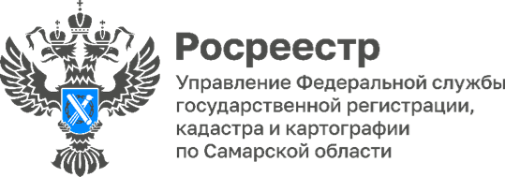

**18.07.2024**

**Сети для СВОих**

Сотрудники самарского Росреестра продолжают плетение маскировочных сетей для наших земляков, находящихся на СВО. В работе используются различные материалы и техники, чтобы создать сети, которые будут эффективно скрывать наших защитников и военную технику на поле боя.

Когда дело касается защиты Родины, очень важно иметь при себе арсенал необходимой экипировки. Сеть, изготовленная, в том числе, сотрудниками Росреестра, может, в прямом смысле, спасти жизнь.

*«В каждом городе России сегодня плетут сети. Каждый день к этому движению присоединяется все больше людей. Совместными усилиями мы стараемся защитить наших бойцов и обеспечить им преимущество в боевых действиях. Плетение сетей помогает защитить и сохранить жизни наших военнослужащих. От осознания этого становится невероятно тепло на душе. Тепло от того, что ты вносишь свой вклад в общее дело защиты нашей страны», -* говорит **Владислав Ершов**, заместитель руководителя Управления Росреестра по Самарской области.



Материал подготовлен Управлением

Росреестра по Самарской области